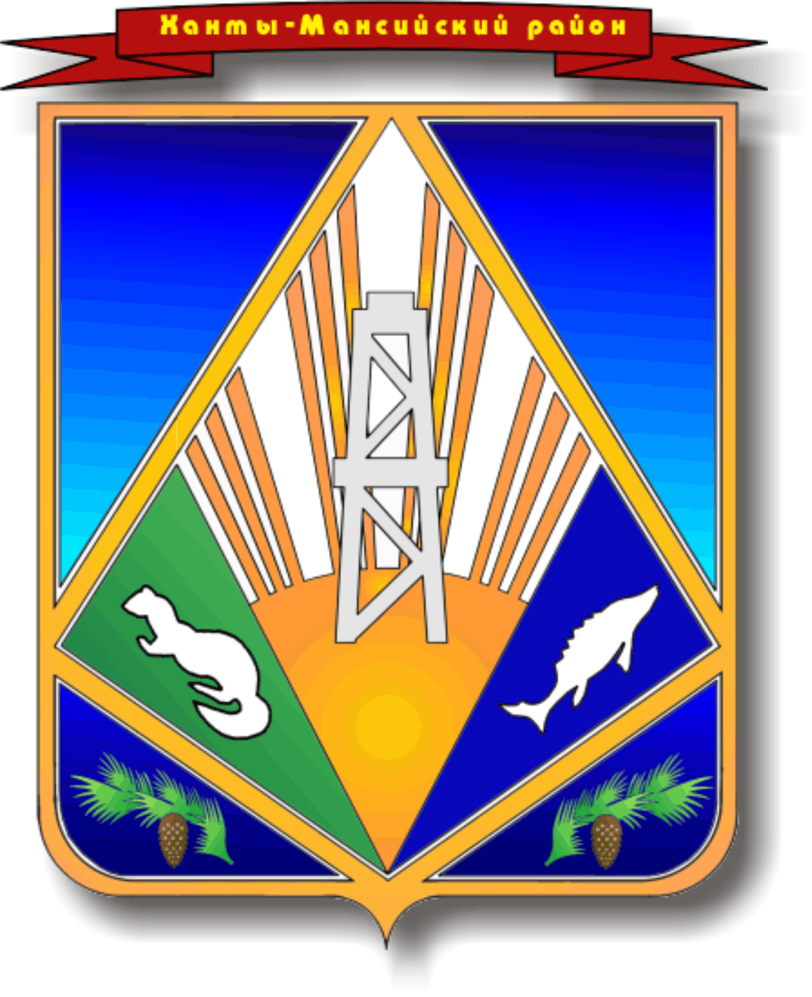

МУНИЦИПАЛЬНОЕ ОБРАЗОВАНИЕ
ХАНТЫ-МАНСИЙСКИЙ РАЙОН
Ханты-Мансийский автономный округ – Югра

АДМИНИСТРАЦИЯ ХАНТЫ-МАНСИЙСКОГО РАЙОНА

П О С Т А Н О В Л Е Н И Е

от 12.05.2014 № 107
г. Ханты-Мансийск

О внесении изменений в постановление
администрации Ханты-Мансийского
района от 30.07.2012 № 182
«О порядке формирования кадрового
резерва для замещения вакантных
должностей муниципальной службы
Ханты-Мансийского района»

1. Внести в постановление администрации Ханты-Мансийского района от 30.07.2012 № 182 «О порядке формирования кадрового резерва для замещения вакантных должностей муниципальной службы Ханты-Мансийского района» изменения, изложив приложение 2 к постановлению в новой редакции согласно приложению к настоящему постановлению.
2. Опубликовать настоящее постановление в газете «Наш район» и разместить на официальном сайте администрации Ханты-Мансийского района.
3. Контроль за выполнением постановления возложить на управляющего делами администрации района.

Глава администрации
Ханты-Мансийского района В.Г.Усманов

Приложение
к постановлению администрации
Ханты-Мансийского района
от 12.05.2014 № 107

«Приложение 2
к постановлению администрации
Ханты-Мансийского района
от 30.07.2012 № 182

СОСТАВ
комиссии по формированию кадрового резерва
для замещения вакантных должностей муниципальной службы
Ханты-Мансийского района

Глава администрации Ханты-Мансийского района, председатель комиссии

Заместитель главы администрации Ханты-Мансийского района, заместитель председателя комиссии

Специалист-эксперт отдела кадровой работы и муниципальной службы администрации района, секретарь комиссии

Члены комиссии:

Управляющий делами администрации Ханты-Мансийского района
Начальник юридическо-правового управления администрации района

Начальник отдела кадровой работы и муниципальной службы администрации района

Заместитель главы администрации района, курирующий орган, на должности муниципальной службы которого формируется кадровый резерв

Представители научных, образовательных, в том числе негосударственных, некоммерческих и других организаций по вопросам муниципальной службы (независимый эксперт – 1 человек) (по согласованию).».

